INSTRUCTIONS DE DE SÉCURITÉ (BRIEFING)

**Objectifs**

L’élaboration des instructions de sécurité aide le personnel à ne rien oublier lors de l’accueil des participants. Aucun départ d’un locataire ne devrait se réaliser sans effectuer les instructions de sécurité. Celui-ci s’avère indispensable pour informer les participants des risques inhérents à l’activité et des consignes de sécurité. Par contre, il n’est pas non plus un cours, il doit être bref (c’est pourquoi on l’appelle régulièrement briefing, de l’anglais « brief »).

Voici quelques exemples du contenu habituel des instructions de sécurité.

**Contenu :**

* Risques inhérents de l’activité
* Consigne de l’utilisation de l’équipement loué (initiation technique minimale)
* Consignes sur l’utilisation de l’équipement de sécurité obligatoire
* Consignes de communication en cas d’urgence (911, 3 coups de sifflet, cellulaire, etc.)
* Consignes de sécurité générale (boire et manger suffisamment, éviter d’avoir chaud ou froid, etc.)
* Remise des cartes (si applicable) et numéro d’urgence
* Rappel de l’horaire de fin de l’activité

**Exemple de contenu des instructions de sécurité** **pour le canot** :

* Embarquement/ débarquement
* Position dans l’embarcation (enfants, adultes)
* Port adéquat de la veste de protection individuelle (VFI)
* Utilisation du sifflet, corde et écope
* Les coups simples de pagaie (coup en J, appel, écart, etc.)
* Comment changer de direction
* Les dangers en rivière ou lac (autre embarcation, arbre, chute, orage, rapide, etc.)
* Environnement

**Références disponibles :**

* Kayak de mer guide de sécurité Transport Canada
* Rando Québec
* Vélo-Québec
* Fédération québécoise du canot et du kayak

**Exemple de contenu des instructions de sécurité pour la motoneige** :

**La signalisation**

La signalisation en sentier, effectuée par les clubs, relève de la loi sur les véhicules hors route (VHR). Il existe toute une panoplie de panneaux possibles, parmi lesquels certains sont obligatoires. Les voici :

|  |  |  |  |
| --- | --- | --- | --- |
|  |  |  |  |
| Arrêt | Vitesse maximale | Secteur résidentiel | Circulation à double sens |
|  |  |  |  |
| Contournement d’obstacle | Signal avancé d’arrêt | Signal avancé de feux de circulation | Chaussées séparées |
|  |  |  |  |
| Balise de danger | Virage |  |  |

Tous les utilisateurs ont le devoir d’informer les clubs des défaillances en matière de signalisation en sentier.

### Résumé d’application de conduite sécuritaire / Motoneige

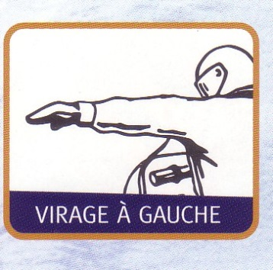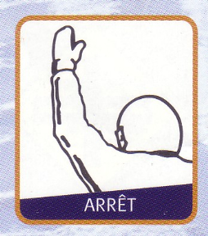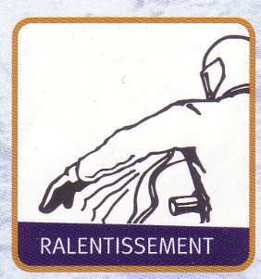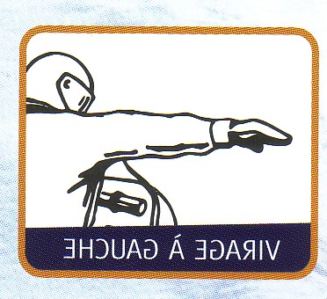

Virage à droite

Virage à gauche

Arrêt

Ralentissement

* La motoneige est une activité plaisante qui comporte certains risques…
* Apprenez donc à bien maîtriser votre véhicule...
* Soyez vigilant et demeurez concentré… La sécurité est primordiale…
* Soyez responsable de votre sécurité et de celle des autres véhicules qui circulent...
* Roulez prudemment… À votre rythme… Ce n’est pas une course !
* Veuillez respecter les limites de vitesse indiquées…
* Assurez-vous de conserver une bonne cadence…
* En groupe, conservez une distance minimale de 15 mètres entre les motoneiges...
* Veuillez garder le contact visuel avec celui qui vous précède...
* Conservez le contact visuel avec vos rétroviseurs avec celui qui vous suit…
* Veuillez vous attendre aux intersections...
* En cas d’incertitude sur le sentier à prendre… Veuillez demeurer sur place… Arrêtez votre moteur...
* Demeurez dans le sentier en tout temps...
* Gardez toujours votre droite dans le sentier...
* Ne vous arrêtez pas sans raison valable et veuillez ne jamais obstruer le sentier…
* Si vous vous arrêtez, veuillez vous ranger sur la droite en tout temps et soyez visible de l’avant et de l’arrière...
* Ne dépassez jamais… Aucun usage abusif...
* Gardez vos pieds à l’intérieur de la motoneige en tout temps...
* Aux traverses de routes pavées… Arrêt sur la neige… Assurez-vous que la voie est libre… et sécuritaire… Traversez promptement en ligne avec le sentier à rejoindre...
* Respectez les signaux de conduite et répétez-les à vos coéquipiers…
* Veuillez suivre la signalisation dans le sentier… Elle vous parle !
* Soyez respectueux envers autrui, la nature et l’environnement…
* Conservez toujours vos clés avec vous lorsque vous quittez la motoneige

### Technique de conduite

Le préposé, avant le départ de la randonnée, doit assurément offrir une formation sur les techniques de conduite et les spécifications du véhicule. Ce faisant, il passera en revue tous les éléments de fonctionnement du véhicule et par le fait même il constatera de visu avec le client de l’état esthétique du véhicule (point d’inspection visuelle).

**Le fonctionnement du véhicule**

Le démarrage du moteur La suspension (ajustement vs poids)

L’arrêt du moteur Le bouton d’arrêt d’urgence

Le « choke » - Étrangleur La marche arrière

L’accélérateur L’ajustement des sièges et des rétroviseurs

Les freins Les phares

Les vitesses (Quad) Le treuil (Quad)

**La conduite du véhicule**

* La position des passagers sur le véhicule
* La position des mains et des bras
* Le déhanchement et le balancement
* La conduite en duo sur un véhicule
* Gardez les pieds à l’intérieur du véhicule en tout temps
* Comment accélérer doucement
* Comment décélérer en prévision des freinages
* Comment freiner… À l’approche d’un arrêt… Par petits coups...
* Comment freiner… À l’approche d’une pente abrupte… Par petits coups...
* Comment effectuer un virage (avec son corps…)
* Comment se stationner
* Que faire avec les clés
* Comment traverser les chemins ou autres sentiers
* Comment traverser les cours d’eau
* Comment traverser les routes principales
* Le franchissement d’obstacles… Que faire !
* Comment laisser son véhicule travailler sur le sentier
* Les enlisements…
* La conduite en poudreuse…
* Les distances à respecter entre les véhicules
* Le respect des limites de vitesse… Roulez prudemment… À votre rythme.
* Toujours être attentif à l’état du sentier… Les hasards de route !
* Apprenez ainsi à bien maîtriser votre véhicule

**Vérification pratique de la bonne compréhension du client au maniement de son VHR**

* Remise de la carte régionale du sentier;
* Remise des numéros à contacter en cas d’urgence;